CADASTRO DE FORNECEDORES – SICAF

O que é SICAF?
É o Sistema de Cadastro de Fornecedores do Governo Federal. Esse cadastro habilita os fornecedores que têm interesse em participar de licitações na Administração Pública, e é gratuito.
- Realizar o cadastro (novo cadastro)
  - Documentação a ser entregue na unidade cadastradora (2ª fase)
- Consultar a situação do fornecedor
- Renovação de Cadastro
- Recuperação de senha
Caso ainda reste alguma dúvida, entre em contato conosco:
Fone: (47) 2104-0800 ou e-mail sicaf.camboriu@ifc.edu.br
Horário de Atendimento: de segunda a sexta-feira, das 08 às 11:30 horas e das 14:00 às 17:00horas.
Prazos para atualização do cadastro (após entrega da documentação):
- 48 horas para validação das certidões;
- 5 dias úteis para cadastros novos.

Novo cadastro no SICAF
Para realizar seu cadastro no SICAF, pela primeira vez, siga os seguintes passos:
1) Acesse o WWW.COMPRASGOVERNAMENTAIS.GOV.BR e escolha a opção SICAF, abaixo no meio da tela:
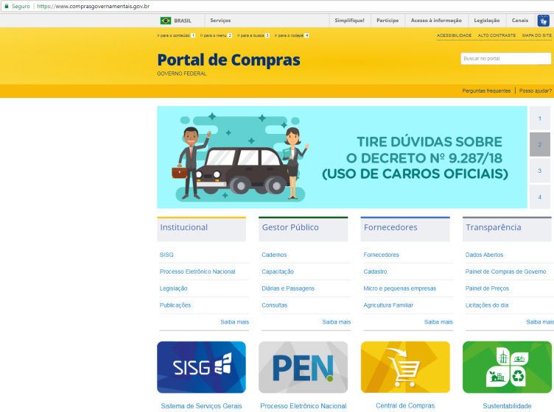

2) Escolha a opção “SICAF”
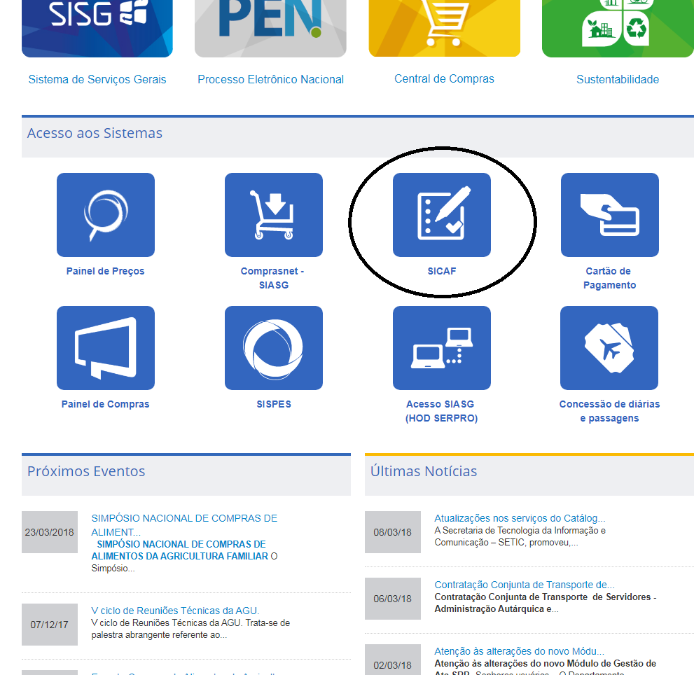
3) Escolha a opção “Produção”
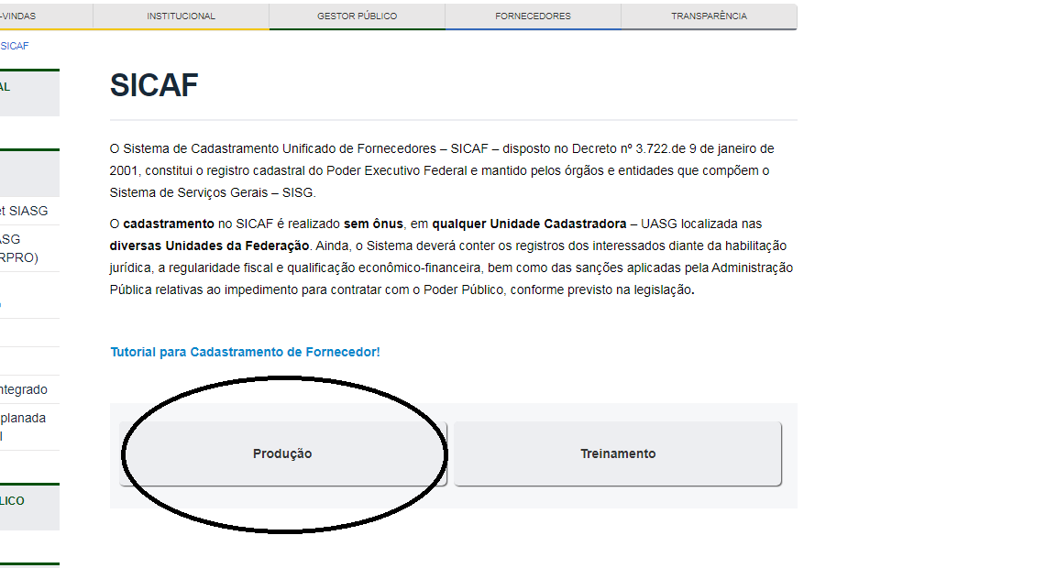
4) Leia as instruções e clique no link disponível ao final da alínea “c”, para gerar a sua senha de acesso
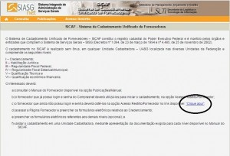
5) Digite o número do CPF e clique em “pesquisar”
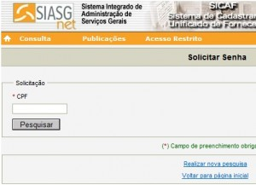
6) Preencha os campos “e-mail” e “data de nascimento”, referentes ao CPF informado, digite o código de segurança e clique em “solicitar senha”
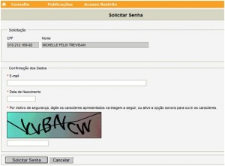
7) A senha será enviada para o e-mail informado no passo anterior
8 ) De posse da senha, volte à página do SICAF e preencha os campos “CPF” e a “senha” recebida por e-mail. Clique em avançar
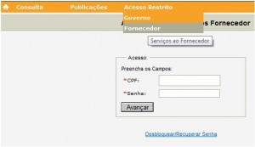
9) Por questões de segurança, será necessário trocar a senha. Cadastre uma nova senha que seja fácil de lembrar nos próximos acessos!
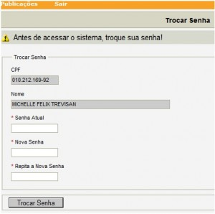
10) Depois de acessar o sistema, no menu, vá até “Cadastro” e escolha a opção “Nível I – Credenciamento”
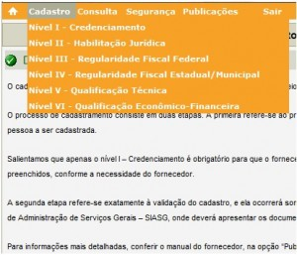
11) Preencha sucessivamente todos os níveis de credenciamento, do I ao VI
12) Feito o cadastro, será necessário apresentar os documentos (cópia autenticada ou cópias simples acompanhadas dos originais) que comprovem o Cadastro à unidade cadastradora (no caso, o IFC Campus Camboriú):
Nível I – Credenciamento:
• Cédula de Identidade e CPF do(s) dirigente(es), sócio(s) e representante(s) legal(is);
• Cédula de Identidade e CPF dos cônjuges/companheiros(as) do(s) dirigente(es), sócio(s) e representante(s) legal(is), quando for o caso;
• Contrato Social e suas alterações e
• Inscrição CNPJ.
• Certidões de Casamento, de União Estável, de Separação Judicial, de Óbito etc ou Declaração, sob as penas da lei, manifestando o seu estado civil.

Nível II – Habilitação Jurídica:
• Os mesmos documentos listados no Nível I.

Nível III – Regularidade Fiscal Federal:
• Prova de Quitação com a Fazenda Federal (Secretaria da Receita Federal e Procuradoria Geral da Fazenda Nacional-Dívida Ativa);
• Certidão Negativa do FGTS; e
• Certidão Negativa do INSS.

Nível IV – Regularidade Fiscal Estadual e Municipal:
• Prova de inscrição no Cadastro de Contribuintes Estadual ou Municipal, se houver;
• Prova de Quitação com a Fazenda Estadual e
• Prova de Quitação com a Fazenda Municipal.

Nível V – Qualificação Técnica:
• Registro ou Inscrição na Entidade de Classe Competente, quando for o caso.

Nível VI – Qualificação Econômico-Financeira:
• Balanço Patrimonial e Demonstrações Contábeis (vedada substituição por balancetes/ balanços provisórios), que devem ser atualizados a cada encerramento de exercício social, no prazo máximo de 180 (cento e oitenta) dias; e
• Certidão Negativa de Pedido de Falência e Concordata.
13) Feita a conferência pela unidade cadastradora, o cadastro é concluído.

Alteração de Contrato Social, Sócios NOVOS:
Cópia autenticada do RG e do CPF de todos os sócios e cônjuges, Endereço, Telefone e e-mail em uma página. “SOMENTE RG E CPF” NÃO SERÁ ACEITO NENHUM OUTRO DOCUMENTO (p. ex., carteira de habilitação).
“Art. 16. A regularidade, junto ao SICAF, do fornecedor considerado isento dos tributos estaduais ou municipais, será comprovada mediante a apresentação de declaração da Fazenda Estadual ou da Fazenda Municipal do domicílio ou sede do fornecedor, ou outra equivalente, na forma da lei.
(Instrução Normativa nº 02, 11 de outubro de 2010 – Seção IV – Art. 16º.)
“Art. 19. O balanço patrimonial e as demonstrações contábeis apresentados pelo empresário ou sociedade empresária, para fins de habilitação no SICAF, deverão estar registrados na Junta Comercial ou órgão equivalente na forma da legislação vigente.
(Instrução Normativa nº 02, 11 de outubro de 2010 – Seção VI – Art. 19º)
Ainda referente ao item VI – Qualificação Econômico-Financeira do SICAF os Fornecedores Novos ou empresas Novas e ME, deverão entregar ou o BALANÇO DE ABERTURA, OU O BALANÇO INTERMEDIÁRIO, OU O BALANÇO ANUAL. Para efeito de registro e lançamento do item VI – Qualificação Econômico-Financeira do SICAF, Junto com o Balanço Anual mais a Certidão de Falência e Concordata. Os Fornecedores terão que entregar os dados já completos e somados do item mencionado e assinados pelo Contador (Clique aqui para acessar o formulário de consolidação dos dados). Os dados abaixo são de responsabilidade dos fornecedores pois vão gerar o “índices”, não cabendo a esta unidade analisar os balanços patrimoniais.
Ativo
- Circulante,
- Não circulante
- Realizável a LP,
- Não Circulante –
- Investimentos,
- Não Circ. Imobilizado;
- Não Circulante Intangível,
- Total do ativo
Passivo
- Passivo Circulante
- Não circulante
- Total do Passivo
PARA FIM DE VALIDAÇÃO DA SEGUNDA FASE ESTA UNIDADE CADASTRADORA SOMENTE ACEITARÁ TODA A DOCUMENTAÇÃO COMPLETA DE CADA ITEM.

Consulta à situação do fornecedor
Para consultar a situação de seu cadastro no SICAF, siga os seguintes passos:
1) Acesse o Portal de Compras do Governo Federal, Comprasnet
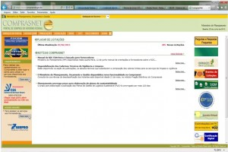
2) No menu, clique em acesso livre
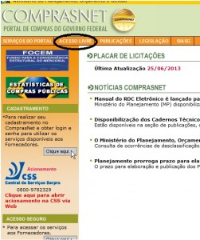
3) E escolha a opção “SICAF”
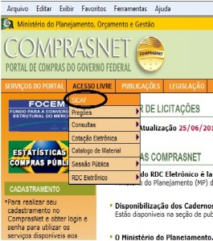
4) No menu, vá até “acesso restrito” e escolha a opção “Fornecedor”
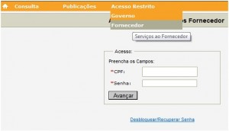
5) Preencha os campos CPF e senha e clique em “avançar”
6) No menu, vá até “consulta” e escolha a opção “situação do fornecedor”
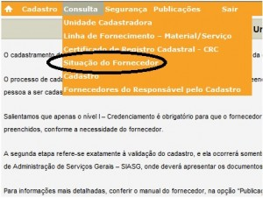
7) Marque o campo referente à Pessoa Jurídica, informe o CNPJ, e clique em “pesquisar”
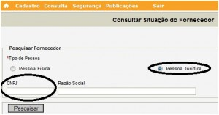
8) Será exibida uma tabela com os resultados da pesquisa. Para acessar o relatório, clique em “detalhar”
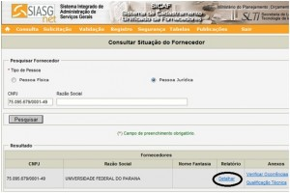
9) Será gerado um arquivo em formato PDF, que poderá ser salvo no seu computador ou impresso
Renovação de cadastro no SICAF
Para renovar seu cadastro no SICAF, é necessário apresentar os seguintes documentos (cópias autenticadas ou cópias simples acompanhadas dos originais) à unidade cadastradora:
- Cópia do Contrato Social da empresa
- Cópia do RG e do CPF de todos os sócios
- Cópia do RG e CPF do responsável pelo cadastro
- Telefone e e-mail da empresa, dos sócios e do responsável pelo cadastro.

Recuperação de senha de acesso ao SICAF
Se você esqueceu ou perdeu sua senha, é possível recuperá-la, seguindo os seguintes passos:
1) Acesse o Portal de Compras do Governo Federal, www.comprasgovernamentais.gov.br
2) No menu, clique em acesso livre
3) E escolha a opção “SICAF”
4) No menu, vá até “acesso restrito” e escolha a opção “Fornecedor”
5) Abaixo do campo para digitar a senha, há a opção “Desbloquear/Recuperar Senha”. Clique nela.
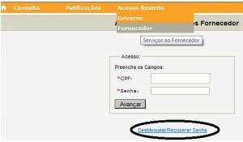
) Preencha os campos “e-mail” e “data de nascimento”, referentes ao CPF informado, digite o código de segurança e clique em “solicitar senha”
7) A senha será enviada para o e-mail informado no passo anterior
8) De posse da senha, volte à página do SICAF e preencha os campos “CPF” e a “senha” recebida por e-mail. Clique em avançar
9) Por questões de segurança, será necessário trocar a senha. Cadastre uma nova senha que seja fácil de lembrar nos próximos acessos!
IMPORTANTE: Se você não lembra do CPF do responsável pelo cadastro, entre em contato com sua unidade cadastradora.
Também é possível trocar o responsável pelo cadastro. Para tanto, basta enviar para a unidade cadastradora cópias autenticadas do RG e CPF, telefone e e-mail do novo responsável, informando que deseja substituir o responsável pelo cadastro.

